Sociální antropolog Luděk Brož získal prestižní ERC grant. Zaměří se na vztah mezi lovci, divokými prasaty a biologickou bezpečností

Praha, 10. prosince 2019
Veterinární lékařství, myslivost a divoká prasata spojuje mezinárodní etnografický výzkum, který získal jednu z nejprestižnějších vědeckých podpor: ERC konsolidační grant ve výši 2 miliónů eur. Jeho autorem je Luděk Brož z Etnologického ústavu Akademie věd ČR. V následujících pěti letech se se svým týmem zaměří na konflikty, ke kterým vedl nejdříve velký nárůst počtu divokých prasat v Evropě a potom jejich následné ohrožení africkým morem.
Africký mor prasat je považován za jednu z nejzávažnějších zvířecích chorob současnosti, která se sice nepřenáší na lidi, ale ve většině případů vede ke smrti nakaženého prasete, ať už divokého nebo domácího. Tento virus je velmi odolný a relativně snadno se šíří přímým kontaktem s nakaženým zvířetem, s těly infikovaných uhynulých zvířat či jejich tělními tekutinami. Účinná vakcína dosud neexistuje, což ohrožuje celosvětový chov prasat a může mít zásadní ekonomické dopady.
Co s evropskými hranicemi udělá prasečí mor?
Šíření choroby napříč Evropou a Asií začalo v roce 2007 v Gruzii. Dnes je nemoc rozšířená od Číny až po Polsko a je příčinou výrazných geopolitických změn. Polsko v loňském roce uvažovalo o vztyčení plotu na hranicích s Ukrajinou a Běloruskem, Dánsko takový plot právě dokončuje po celé délce hranice s Německem. “S odkazem na biologickou bezpečnost se třicet let po pádu železné opony vztyčují hraniční ploty uprostřed Schengenského prostoru,” upozorňuje Luděk Brož.

V roli trójského koně
V rámci ERC projektu bude Luďka Brože zajímat, jak se ohrožení prasat promítá v lovecké komunitě. Ta napříč Evropou čítá zhruba sedm milionů především amatérských lovců a v současnosti znovu hledá svou roli a hájí svou společenskou přijatelnost, často v dialogu s veterinární epidemiologií.
Projekt podle autora „otevře nový empirický a teoretický pohled na fenomén lovectví,” protože hrozba afrického moru prasat transformovala divoké prase do jakéhosi “trójského koně”, který umožňuje šíření nákazy napříč evropským kontinentem. V tomto kontextu se “soutěž člověka a divokého prasete o území a zdroje stala válkou o divoké prase, ve které je ve hře masové vybíjení, uzavřené zóny či hraniční ploty,” vysvětluje čtyřiačtyřicetiletý vědec.
Jako inkubátor projektu posloužil první cyklus dvouletého programu TANDEM, který na Platformě CEFRES (Francouzský ústav pro výzkum ve společenských vědách sídlící v Praze) podporuje úzkou spolupráci jednoho vědce z AV ČR a jednoho vědce z CNRS (francouzský Le Centre national de la recherche scientifique) při přípravě ambiciózního projektu. V tomto prvním cyklu programu spolupracovali Luděk Brož a Virginie Vaté, sociální antropoložka z CNRS, a jejich postdoktorandi společně financovaní Univerzitou Karlovou, CEFRES a Akademií věd ČR.
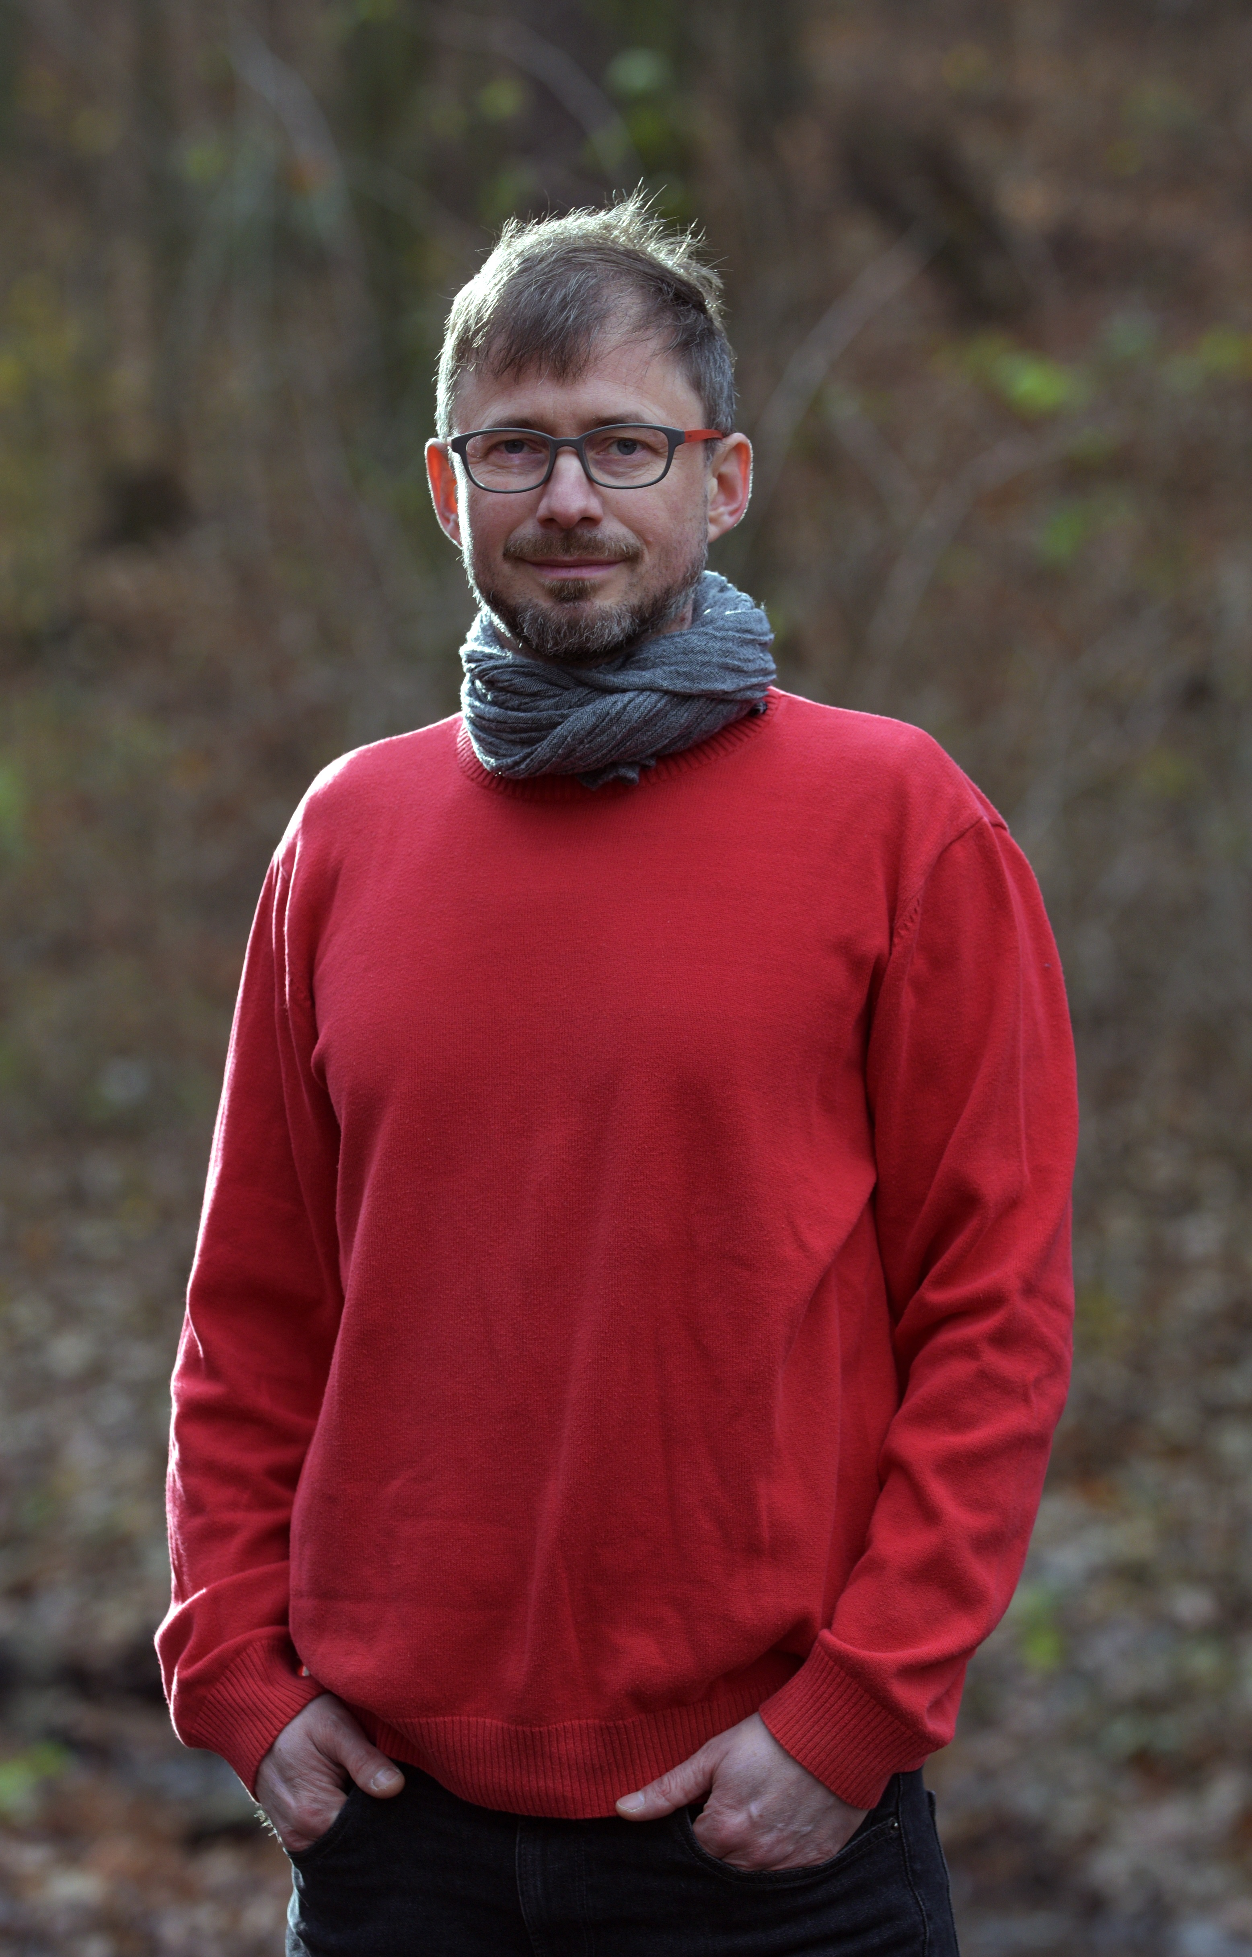
Luděk Brož získal vzdělání na Filosofické fakultě Univerzity Karlovy a doktorát má z Cambridgeské univerzity.
Tři roky také působil jako postdoktorand na Max-Planckově institutu pro sociální antropologii v Německu. K vydání v britském nakladatelství nyní připravuje knihu o tom, jak archeologický výzkum a bajkonurský vesmírný program výrazně ovlivnily život jedné sibiřské vesnice.
Kontakt:

Luděk Brož, PhD., vedoucí oddělení ekologické antropologie Etnologického ústavu AV ČR, e-mail: broz@eu.cas.cz

https://boar.hypotheses.org

